27.04.-08.05.2020 PII “Varavīksne’’ Grupas “Saulīte” un “Cālēni’
Dabas joma
Bērna vārds, uzvārds ________________________________________________
Atzīmē sastaptos putnus apkārtnē.

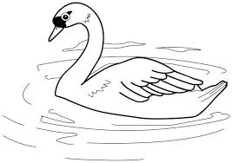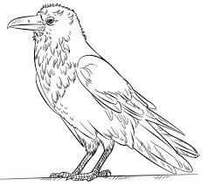
Gulbis Vārna

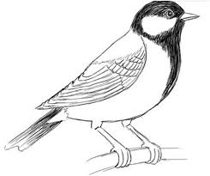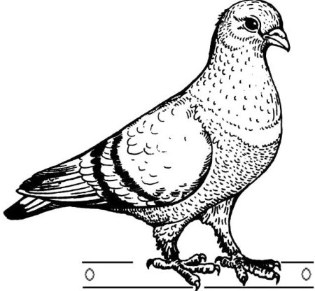
Zīlīte Balodis
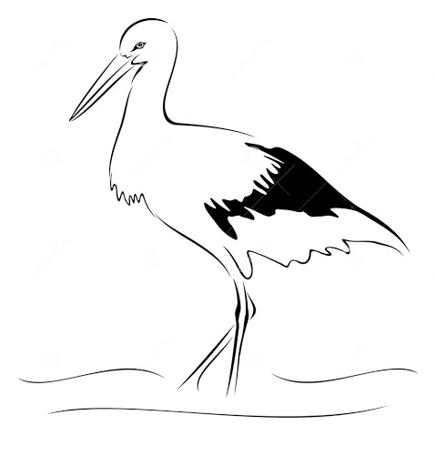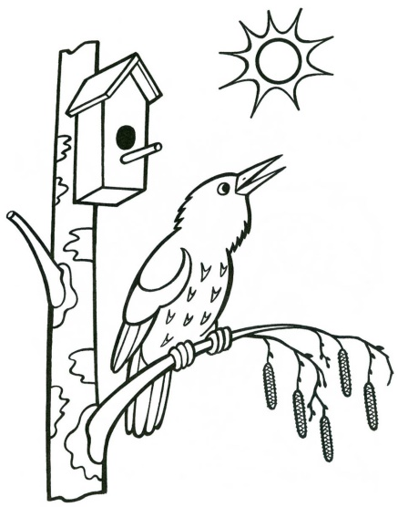

Stārķis Strazds
27.04.-08.05.2020 PII “Varavīksne’’ Grupas “Saulīte” un “Cālēni’
Dabas joma
Bērna vārds, uzvārds ________________________________________________

Izkrāso!

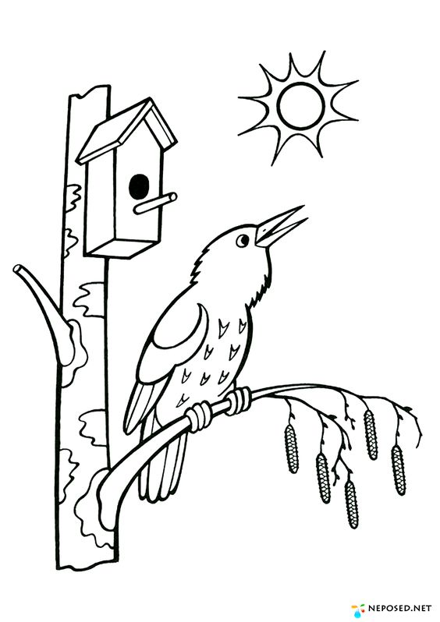

27.04.-08.05.2020 PII “Varavīksne’’ Grupas: “Saulīte”, “Cālēni’’
Valodas joma
Bērna vārds, uzvārds____________________________________________

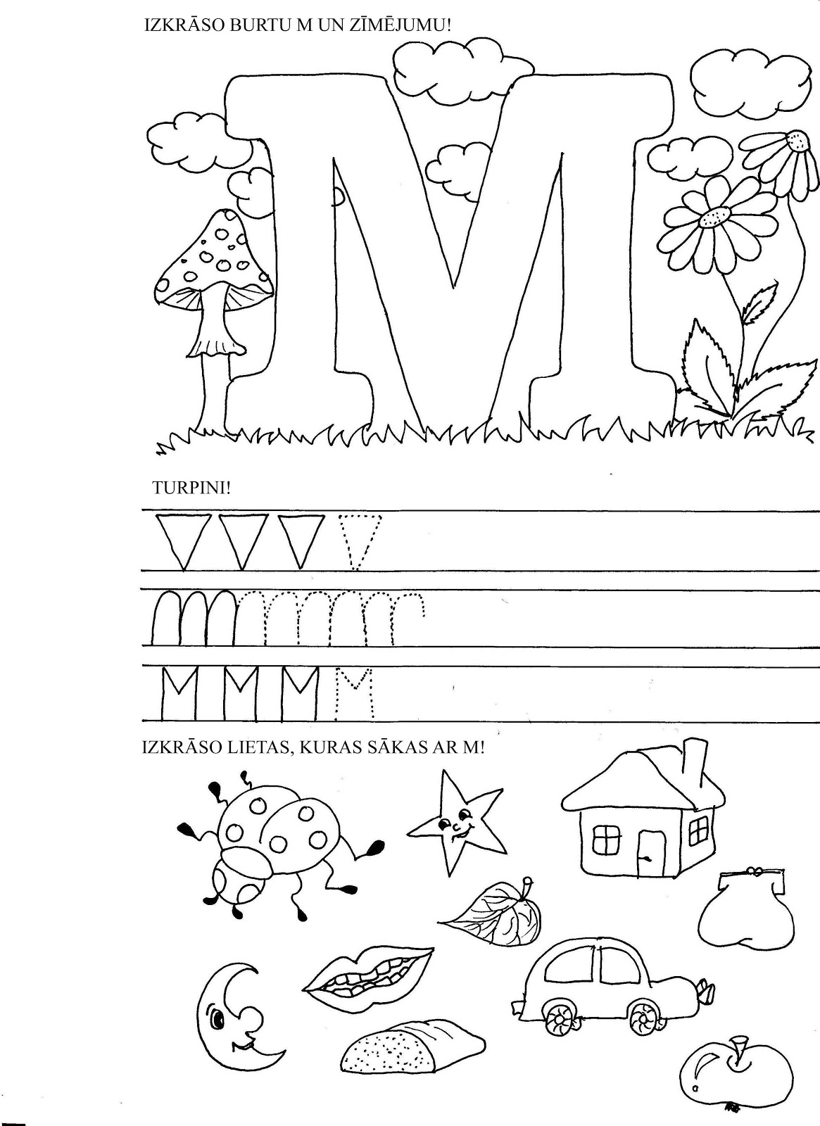

27.04.-08.05.2020 PII “Varavīksne’’ Grupas: “Saulīte”, “Cālēni’’
Valodas joma
Bērna vārds, uzvārds____________________________________________

Izkrāso burtu M

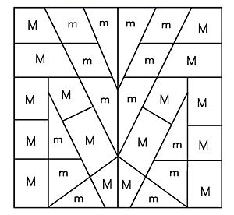

27.04.-08.05.2020 PII “Varavīksne’’ Grupas: “Saulīte”, “Cālēni’’
Valodas joma
Bērna vārds, uzvārds____________________________________________

Raksti burtu Z

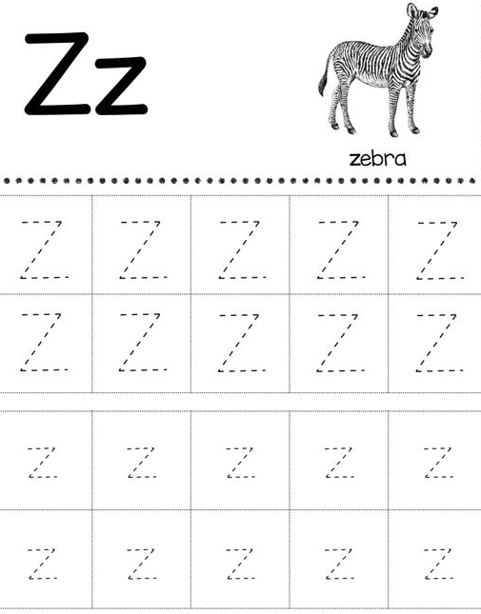

27.04.-08.05.2020 PII “Varavīksne’’ Grupas: “Saulīte”, “Cālēni’’
Matemātikas joma
Bērna vārds, uzvārds___________________________________________

Raksti ciparu kaimiņus

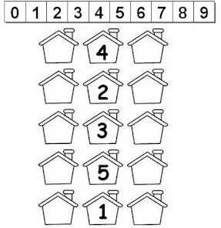

27.04.-08.05.2020 PII “Varavīksne’’ Grupas: “Saulīte”, “Cālēni’’
Matemātikas joma
Bērna vārds, uzvārds___________________________________________

Skaiti un savieno ar ciparu!

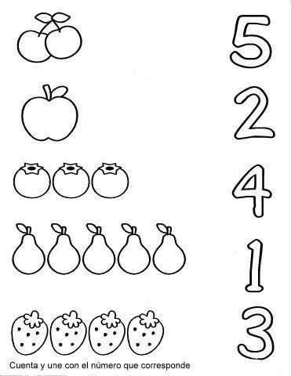

27.04.-08.05.2020 PII “Varavīksne’’ Grupas: “Saulīte”, “Cālēni’’
Matemātikas joma
Bērna vārds, uzvārds___________________________________________

Izkrāso tikpat figūru!

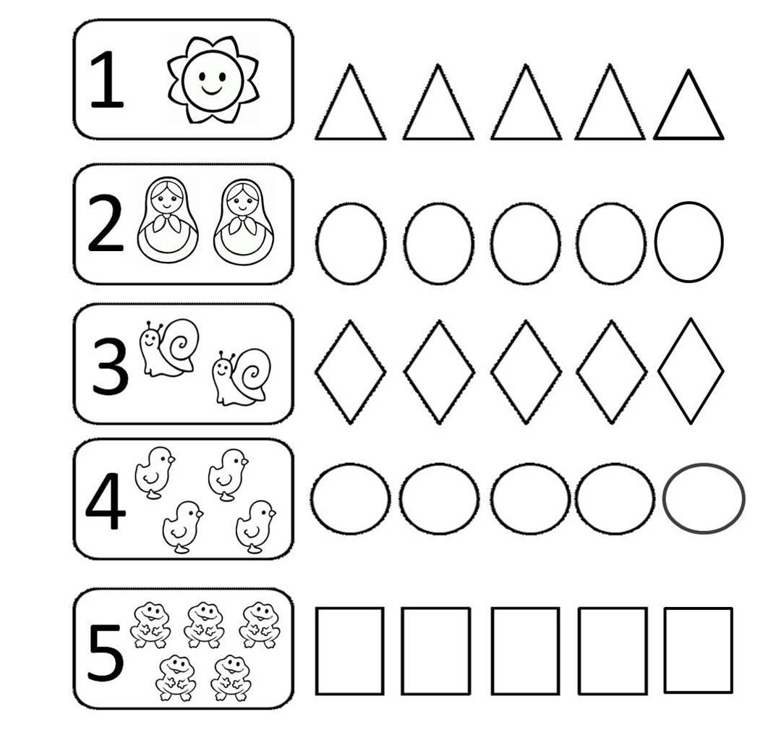

27.04.-08.05.2020 PII “Varavīksne’’ Grupas: “Saulīte”, “Cālēni’’
Matemātikas joma
Bērna vārds, uzvārds___________________________________________

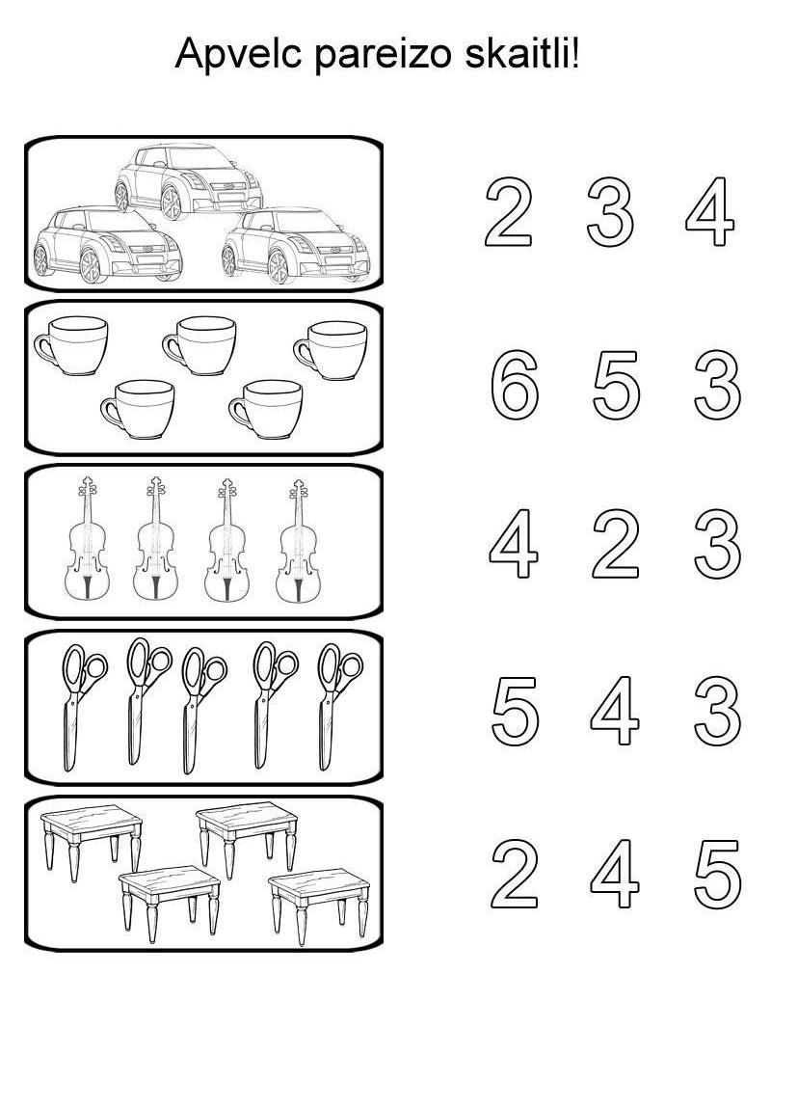

27.04.-08.05.2020 PII “Varavīksne’’ Grupas: “Saulīte”, “Cālēni’’
Matemātikas joma
Bērna vārds, uzvārds___________________________________________

Skaiti

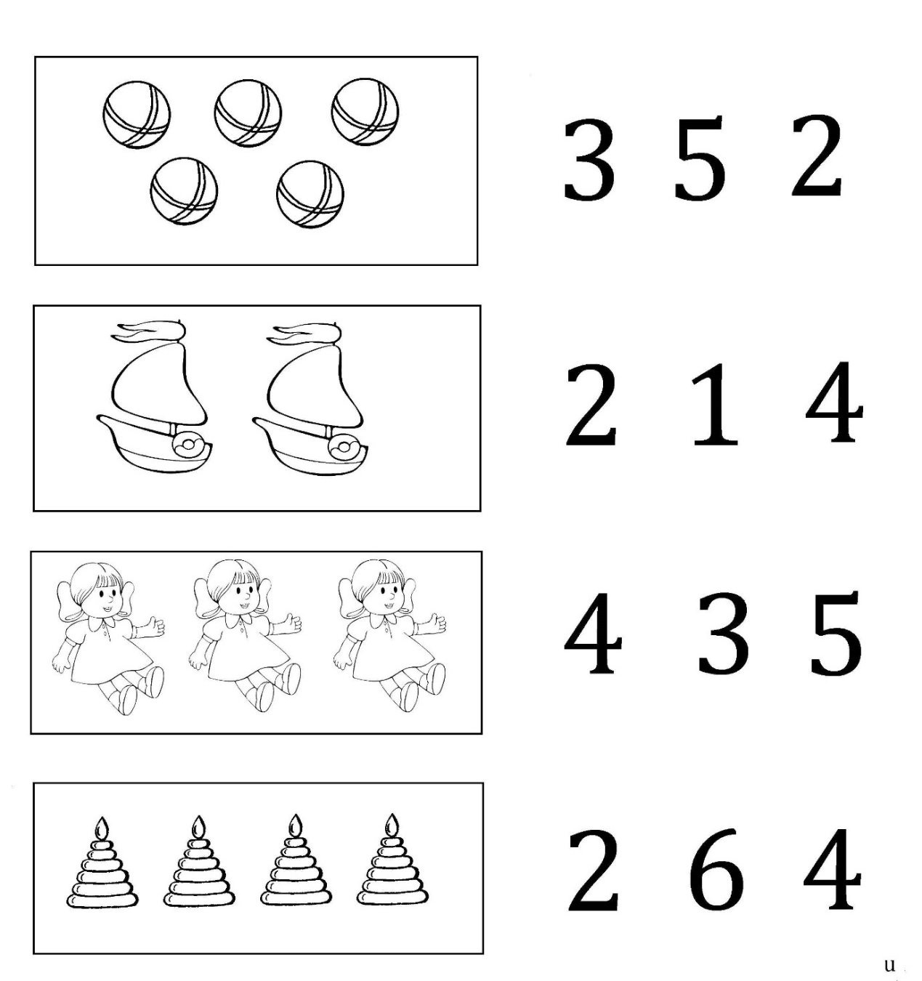

27.04.-08.05.2020 PII “Varavīksne’’ Grupas: “Saulīte”, “Cālēni’’
Rokas vingrinājumi
Bērna vārds, uzvārds ________________________________________

Turpini zīmēt!
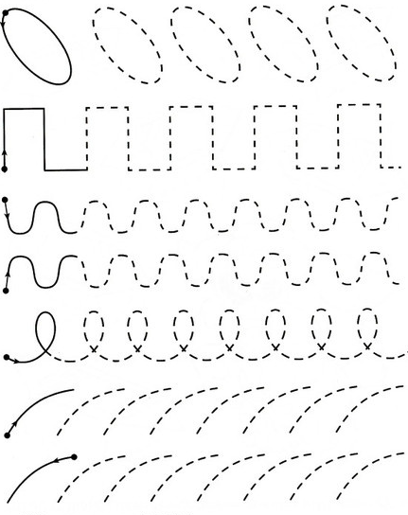

27.04.-08.05.2020 PII “Varavīksne’’ Grupas: “Saulīte”, “Cālēni’’
Rokas vingrinājumi
Bērna vārds, uzvārds ________________________________________

Zīmē, izkrāso!

